这套题题目不全…大家参考一下就好…
大题：
1. 09年第一题
- 用归结法证明：
(p->q)˄(q->R)->R
- 请给出：便宜没好货，好货不便宜的符号化公式。
- (G,*)是半群，且满足左右消去律。试证明：(G,*)满足交换律的充要条件是：
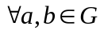有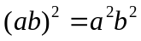。
- 设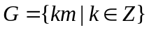，m是给定自然数，证明(G, +)是群。
- 试证明任意基数n有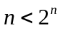。
填空：
- 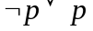的主合取范式是______________，主析取范式是_____________。
- 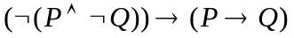的合取范式是_______________。
- 有人很聪明，但未必所有人都聪明的公式_______________。
- 每个传染病都由一种细菌或者病毒引起的公式_________________。
- P(x)：x是我的。M(x)：x是矛，D(x)：x是盾。C(x,y)：x刺穿了y。则：
的含义是________________________。

